**МНОГООБРАЗИЕ общественного развития**

**Цель:** создание условий для формирования представления учащихся о многовариантности общественного развития; для подготовки к ЕГЭ.

**Тип урока:** комбинированный.

**Х о д у р о к а**

**I. Орг момент**

**Повторение. Проверка домашнего задания.**

Беседа по вопросам

- Что такое массовые коммуникации

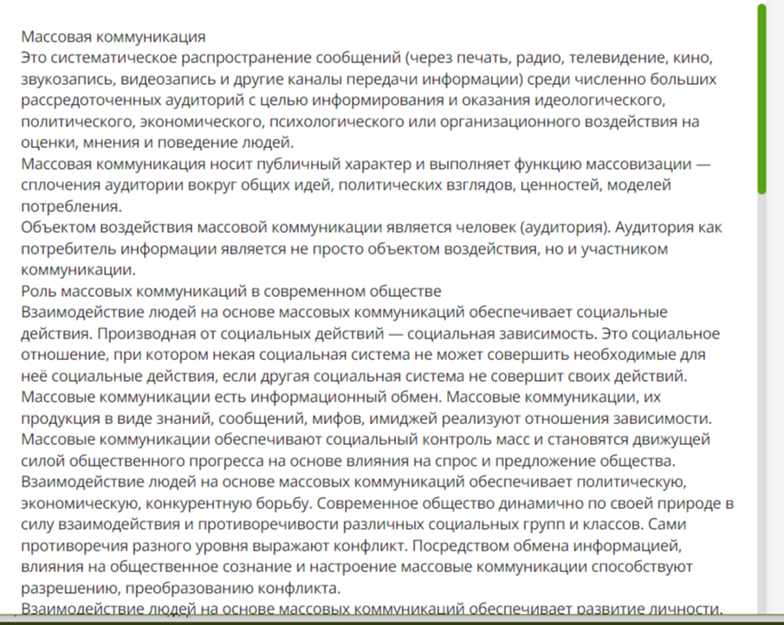

- Что является объектом воздействия массов коммуникации? Человек

- Какую роль играет масс коммуникации? Распространение инф-ии, формир-е личности, распрос-е инф-ии,

2)Подготовка к ЕГЭ. Задание 22. Карточка. Объяснение выполнение задания.

В стране *Z* наблюдается компьютеризация и информатизация общества. Большое количество людей заняты в сфере услуг. Какой тип общества представляет собой страна *Z*? Как относятся к природе в таком обществе? Какой основной фактор производства в таком обществе? Как такой тип общества влияет на требования к кадрам (работникам)? Укажите два требования.

**Пояснение.**

1.  Тип общества  — постиндустриальный.

2.  В обществе данного типа люди уделяют внимание окружающей среде, борются за охрану и сохранение природы.

3.  Основной фактор производства  — информация (знания).

4.  Требования:

—  требуются люди с высшим образованием;

—  требуются работники, связанным с наукоёмкими технологиями, например, интернет-технологи.

**II. Постановка темы и целей**

**Изучение нового материала.**

П л а н:

1. Многовариантность общественного развития.

2. Целостность и противоречивость современного общества.

Рассказ учителя

- Что такое общество?

**Общество – это динамическая система**, то есть оно постоянно изменяется, взаимодействуют и развиваются его подсистемы и социальные институты.

**Развитие общества** – это необратимое направленное закономерное изменение, при котором в обществе происходят качественные сдвиги, преобразуются социальные связи

1. 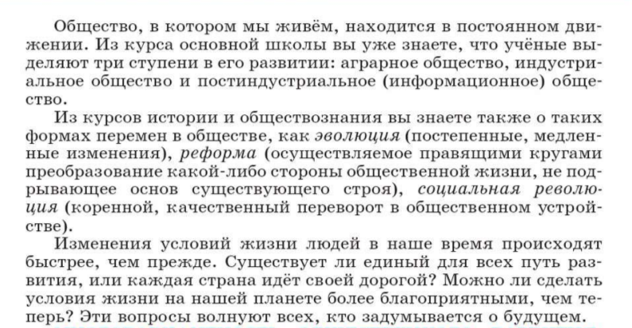

Вспомним признаки аграрного, индуст, информ общества. Для этого выполним задания (СЛАЙД)

1) Студент работает над рефератом «Общество традиционного типа». Какие особенности обществ из перечисленных ниже он может рассмотреть в своей работе? Запишите цифры, под которыми эти особенности указаны.

1.  Экономика характеризуется господством сельского хозяйства и примитивного ремесла.

2.  В политической сфере господствуют церковь и армия.

3.  Экономической базой общества является промышленность.

4.  Социальная структура сословно корпоративна, стабильна.

5.  Преобладает экстенсивная технология.

6.  В общественных отношениях господствуют право и закон.

Ответ: 1245.

2) Какие из перечисленных ситуаций свидетельствуют о развитии постиндустриального общества? Выберите верные положения и запишите цифры, под которыми они указаны.

1.  Жители поселка обратились к главе администрации с просьбой организовать центр открытого доступа в Интернет.

2.  В городе открылся технический университет.

3.  Рабочие завода выступили с требованием введения восьмичасового рабочего дня.

4.  Работница металлургического комбината получила отпуск по уходу за ребенком.

5.  В республике прошли выборы депутатов республиканского парламента.

6.  В стране разрабатывается язык программирования, специально предназначенный для ученых.

Ответ: 16

3) В стране Z развито фабричное производство. Какие иные признаки свидетельствуют о том, что она развивается как общество индустриального типа? Запишите цифры, под которыми они указаны.

1.  Происходит демократизация политической жизни, провозглашены политические свободы.

2.  Религия оказывает значительное влияние на развитие общества.

3.  Формируется класс промышленных рабочих.

4.  Существует разделение труда.

5.  Происходит механизация производства.

6.  Развивается сельское хозяйство.

Ответ: 135.

- Приведите из курса истории примеры реформ, революций.

Когда мы изучаем развитие разных стран и народов, то можем отметить немало общего. Первобытное общество сменилось общ-м, управляемым гос-м. Затем – период феод. раздробленности, а далее им пришли буржуазные революции. Все колониал. империи рухнули, на их месте образовались независимые гос-ва. В этих сходных процессах наблюдается **единство историч. процесса.**

Но у каждой отдельной страны и народа свой конкретный путь развития. , т.е. конкретно- исторические процессы многообразны. Это обуславливается природ. условиями, спецификой хоз-ва, духов. культурой и другими факторами. Однако пути развития гос-ва не предопределены. Возможен выбор способов, форм, путей дальнейшего развития, **историч. альтернатива.**

**- Приведите примеры историч. альтернативы.** ( выбор 1917-1918 гг. и т.д.)

Выбор осуществляется гос. деятелями, властвующими элитами, народ. массами. И любая страна в определенные моменты своей истории оказывается перед выбором.

Так. образом, в историч. процессе проявл-ся и **единство многообразных процессов и возможность выбора**, от которого зависит своеобразие форм и путей дальнейшего развития.

**5.Использование полученных знаний при решении заданий**

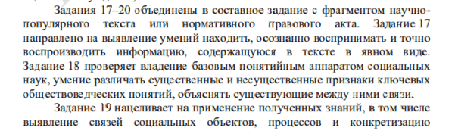

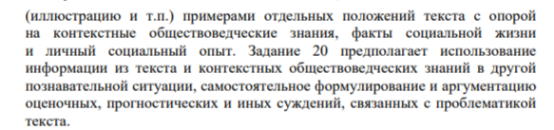

Карточка

**Прочитайте текст и выполните задание.**

Наиболее распространенный образ революции... имеет несколько основных составляющих: насилие, новизну и всеобщность перемен. Эти признаки применяются в равной, степени к революционному процессу, к его причинам и следствиям. Следовательно, целью любой революции является преобразование основ общественного строя, однако это требует проявления насилия, так как необходима коренная перестройка существующего общественного порядка.

Революция характеризуется как самый интенсивный, насильственный и осознанный процесс из всех социальных движений. В ней видят предельное выражение свободной воли и глубоких чувств, проявление незаурядных организационных способностей и высокой идеологии социального протеста...

Принято считать, что предпосылками революций становятся фундаментальные социальные аномалии или вопиющие проявления несправедливости, соединение борьбы между элитами с более глубокими социальными факторами, подобными классовой борьбе, вовлечение в социальное движение крупных общественных групп и их политическая организация.

Результаты революции представляются многосторонними. Во-первых, это насильственное изменение существующего политического режима... Во-вторых, замена неспособной правящей элиты или правящего класса другими.

В-третьих, далеко идущие изменения во всех институциональных сферах, в первую очередь в экономике и классовых отношениях,  — изменения, которые направлены на модернизацию большинства аспектов социальной жизни, на экономическое развитие и индустриализацию, централизацию и расширение круга участвующих в политическом процессе. В-четвертых, радикальный разрыв с прошлым... Считаю, в-пятых, что революции осуществляют не только институциональные и организационные преобразования, но и вносят изменения в нравственность и воспитание. *Ш. Эйзенштадт*

1)Что, по мысли автора, выделяет революцию из других социальных движений? Укажите три отличия.

**Пояснение.**

**Содержание верного ответа** (допускаются иные формулировки ответа, не искажающие его смысла).

В ответе указываются такие отличительные черты революции, как:

—  интенсивность процесса;

—  насильственный характер;

—  осознанность.

2) В тексте упомянуты ключевые понятия социально-гуманитарных наук. Используя обществоведческие знания:

—  укажите не менее трёх основных признаков понятия «революция»;

—  объясните связь названных автором составляющих революции.

*Объяснение может быть дано в одном или нескольких распространённых предложениях*.

**Пояснение.**

1.  Основные признаки понятия «революция»:

—  касается всех сфер общественной жизни;

—  изменение основы существующего общественного строя;

—  применение насилия и другое.

2.  Составляющими революции являются новизна и всеобщность перемен. Тем не менее, быстрое, скачкообразное и коренное преобразование основ существующего строя невозможно без применения насилия. Таким образом, насилие выступает средством для преобразования и обновления всех сфер общественной жизни.

3) Соотнесите указанные автором результаты революции со сферами жизни общества. Сделайте четыре соотношения. Какой признак революции иллюстрируют эти данные?

**Пояснение.**

**Содержание верного ответа** (допускаются иные формулировки ответа, не искажающие его смысла).

1.  В правильном ответе установлены следующие соответствия:

—  изменения политического режима  — политическая сфера;

—  осуществление индустриализации  — экономическая сфера;

—  изменения в классовых отношениях  — социальная сфера;

—  изменения в нравственности и воспитании  — духовная сфера.

2.  В ответе делается вывод, что результаты революции подтверждают такой ее признак, как всеобщность перемен.

Задание выполняется коллективно

**6.ИТОГ урока**

**7.Дом задание**: п. 3, с. 25-27